ÖLÜM I DERS PLANI Ocak 202
Dersin adı | TÜRKÇE
Sınıf | 7
Temanın Adı/Metnin Adı | MİLLİ KÜLTÜRÜMÜZ / Yurt Türküsü
ÖZGÜN  İzinsiz paylaşmayınız.  Konu   | 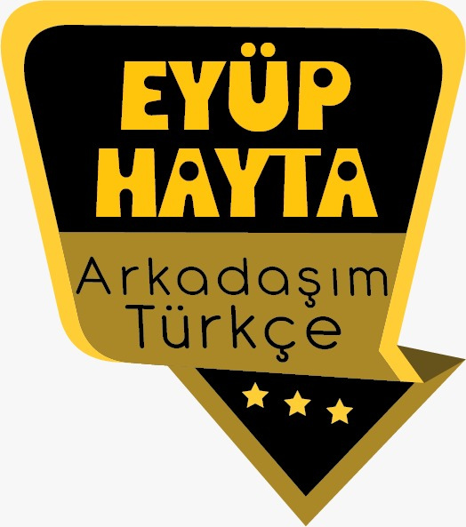  - Deyimler  - Blog  - Görsel yorumlama  - Başlık  - Büyük harflerin kullanımı  - Zıt anlamlı sözcükler  - Biyografi  - Şiir türü ve şiir türünün özellikleri  - Ana duygu  - Yazım yanlışları  - Söz sanatları  - Karşılaştırma  - Fiillerde anlam kayması
Önerilen Süre | 40+40+40+40+40 (5 ders saati)

BÖLÜM II
Öğrenci Kazanımları /Hedef ve Davranışlar  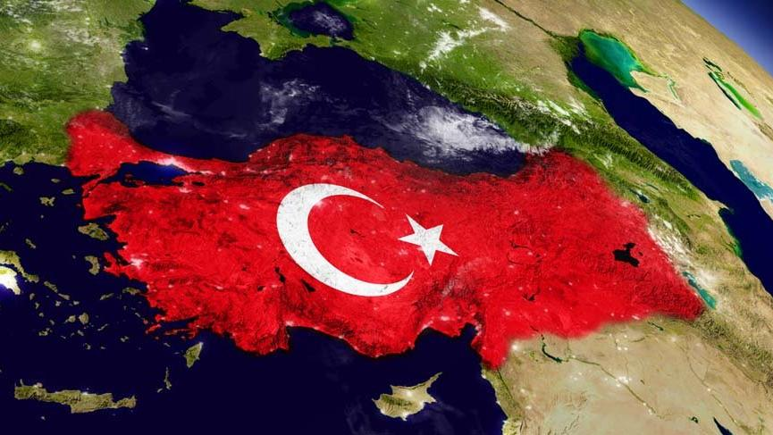  ANADOLU İNSANI  Bu vatanı canla başla, fedakarlıklarla kurandır.  Muhteşem bir zenginliğin yanında muhteşem özellikleri de bünyesinde barındırandır.  Hüzünlüdür,yiğittir,naziktir, cömerttir.  İyi niyetlidir.  Misafirperverdir, doğaldır, yardımseverdir.  Emek, yoksulluk, sıcaklık ve huzurdur.  Bir lokma ekmeğini paylaşacak kadar cömerttir.  Aza kanaat eder, olunca paylaşır, olmayınca şükreder.  Alem ne der, diyendir.  Bu ülkenin gerçek sahibidir.  Tertemiz insandır.  Vatanı için canını verendir. | Akıcı Okuma  T.7.3.1. Noktalama işaretlerine dikkat ederek sesli ve sessiz okur.  T.7.3.2. Metni türün özelliklerine uygun biçimde okur.  Öğrencilerin seviyelerine uygun, edebî değeri olan şiirleri ve kısa yazıları türünün özelliğine göre okumaları ve ezberlemeleri sağlanır.  Söz Varlığı  T.7.3.5. Bağlamdan hareketle bilmediği kelime ve kelime gruplarının anlamını tahmin eder.  T.7.3.8. Metindeki söz sanatlarını tespit eder.  Kişileştirme (teşhis), konuşturma (intak), karşıtlık (tezat) ve abartma (mübalağa) söz sanatları verilir.  T.7.3.9. Çekim eklerinin işlevlerini ayırt eder.  Anlama  T.7.3.17. Metnin ana fikrini/ana duygusunu belirler.  T.7.3.19. Metinle ilgili soruları cevaplar.  T.7.3.25. Metinler arasında karşılaştırma yapar.  T.7.3.30. Görsellerle ilgili soruları cevaplar.  T.7.3.31. Medya metinlerini değerlendirir.  İnternet, sinema ve televizyonun verdiği iletileri değerlendirmeleri sağlanır.  KONUŞMA  T.7.2.2. Hazırlıksız konuşma yapar.  T.7.2.3. Konuşma stratejilerini uygular.  Katılımlı, yaratıcı, güdümlü, empati kurma, tartışma ve eleştirel konuşma gibi yöntem ve tekniklerinin kullanılması sağlanır.  T.7.2.4. Konuşmalarında beden dilini etkili bir şekilde kullanır.  T.7.2.5. Kelimeleri anlamlarına uygun kullanır.  T.7.2.6. Konuşmalarında uygun geçiş ve bağlantı ifadelerini kullanır.  Oysaki, başka bir deyişle, özellikle, ilk olarak ve son olarak ifadelerini kullanmaları sağlanır.  T.7.2.7. Konuşmalarında yabancı dillerden alınmış, dilimize henüz yerleşmemiş kelimelerin Türkçelerini kullanır.  YAZMA  .7.4.1. Şiir yazar.  T.7.4.13. Ek fiili işlevlerine uygun olarak kullanır.
Ünite Kavramları ve Sembolleri/Davranış Örüntüsü | Türkiye, vatan, memleket, hemşeri, sevgi, türkü, birlik…
Güvenlik Önlemleri (Varsa): | -
Öğretme-Öğrenme-Yöntem ve Teknikleri | Soru-cevap, anlatım, açıklamalı okuma ve dinleme, açıklayıcı anlatım, inceleme, uygulama
Kullanılan Eğitim Teknolojileri-Araç, Gereçler ve Kaynakça  * Öğretmen * Öğrenci | İmla kılavuzu, sözlük, deyimler ve atasözleri sözlüğü, EBA, Türkiye’nin güzellikleri konulu videolar, dergi haberleri, gazete kupürleri…
• Dikkati Çekme | - Türkiye’nin tarihî ve doğal güzelliklerini tanıtan broşürünüzü sınıf panosunda sergileyip arkadaşlarınıza inceletiniz. Broşürlerden edindiğiniz bilgiler hakkında arkadaşlarınızla konuşunuz.  - Ülkemizi diğer ülkelerden farklı kılan özellikler nelerdir?  - “Türkiye Tanıtım” adlı videoyu www.eba.gov.tr adresinden izleyiniz. İzledikleriniz hakkındaki duygu ve düşüncelerinizi açıklayınız.  - 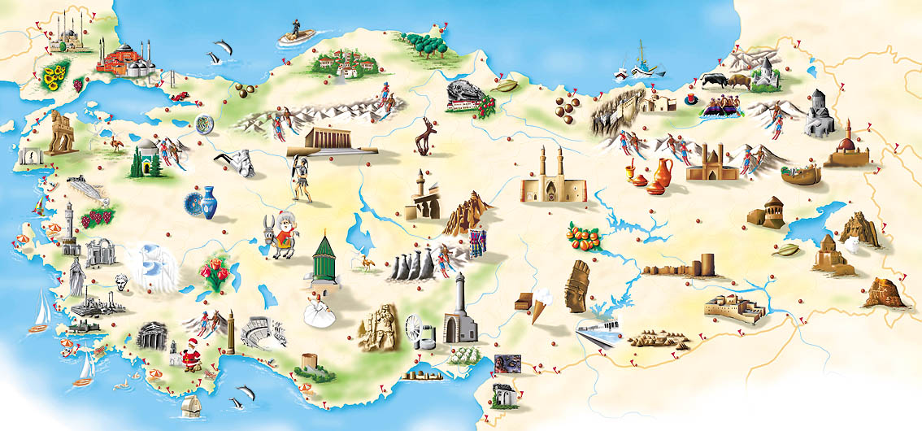
• Güdüleme  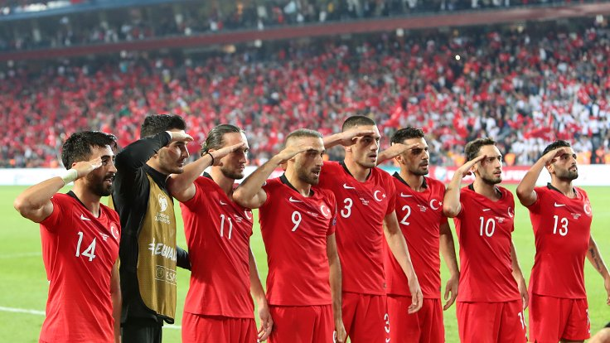 | Bu hafta 117.sayfadaki “YURT TÜRKÜSÜ” adlı metni işleyeceğiz. Sevgili Çocuklar, Ülkemiz doğal güzellikleri bakımından oldukça şanslı bir ülkedir. Ülkemizin doğal güzellikleri saymakla bitmemektedir. Türkiye’nin her köşesinde ayrı bir güzellik, ayrı bir kültür ve tarih izleri bulunuyor.  Türkiye, üç tarafı denizlerle çevrili olan ve bir de iç denize sahip olan bir ülkedir. Ülke toprakları Asya ve Avrupa toprakları üzerinde bulunmaktadır. Asya topraklarına Anadolu, Avrupa topraklarına Trakya denmektedir. Ülkemizde üç farklı iklim tipi görülmekte ve dört mevsim yaşanmaktadır. Ülkemiz sahip olduğu doğal güzellikleri sayesinde her yıl çok sayıda turist ağırlamaktadır. İstanbul Boğazı ile Çanakkale Boğazı Asya kıtası ile Avrupa kıtasını birbirinden ayırmaktadır. Bunun yanı sıra Denizli ilinde yer alan Pamukkale Travertenleri, her yıl farklı farklı ülkelerden birçok turist ağırlamaktadır. Nevşehir ilimizde yer alan Kapadokya ise tüm coğrafyada etki yaratan volkanizma hareketleri ile meydana gelmiştir. Kayaçları gören turistler hayran olmakta ve bu inşanın peri inşası gibi olduğunu düşünmekteler. Karadeniz Bölgesi’nin doğası ve havası göz kamaştırıcı bölgelerimiz arasında yer almaktadır. Ülkemizin doğal güzellikleri arasında Kastamonu ilinde yer alan Şehriban Kanyonu, Rize ilinde yer alan Kaçkar Dağları, Amasra ilinde yer alan kasabalar, Akdeniz Bölgesi’nde yer alan Düden Şelalesi, Manavgat Şelalesi, Karain Mağarası, İnsuyu Mağarası, Toros etekleri ve çok sayıda doğal güzellik yer almaktadır. Bunların yanı sıra Doğu Bölgesi’nde yer alan Palandöken Dağı, Erciyes Dağı, Nemrut Dağı, Ağrı Dağı, Balıklıgöl, Hasankeyf, Diyarbakır kalesi ve İshak Paşa Sarayı ülkemizin sahip olduğu güzellikleri arasında yer almaktadır.
• Gözden Geçirme | Bu hafta Anadolu’nun tarihi ve doğal güzellikleri hakkında bilgi sahibi olacaksınız.
• Derse Geçiş

- Dikkati çekme sorusu sorulduktan sonra öğrencilerden metnin içeriğini tahmin etmeleri istenecek.

Öğrencilere tamamlattırılacak.
…
Ülkemizin en çok hangi ilini görmek isterdiniz? Neden?
…

…
…

YURT TÜRKÜSÜ
- Doğa için uç
-Türkiye tanıtım filmi
-Bir başkadır benim memleketim

İçerik videolarını aşağıdaki bağlantıdan indirebilirsiniz:

https://yadi.sk/d/OZSyMACRw6t0kA

- Metnin başlığı hakkında öğrenciler konuşturulacak.
- Metnin içeriği öğrenciler tarafından tahmin edilecek.(Metinde neler anlatılmış olabilir?)
- Parçanın başlığı hakkında öğrencilere soru sorulacak.
- Güdüleme ve gözden geçirme bölümü söylenecek.
- Metin, öğretmen tarafından okunacak.
- Metin öğrencilere okutturulacak.
- Öğrenciler tarafından anlaşılmayan, anlamı bilinmeyen kelimeler tespit edilecek.
Çam | Gözünde tütmek
Dağ | Türkü
Çam | Ninni

- Anlaşılmayan, anlamı bilinmeyen kelimelerin anlamı ilk önce sözcüğün gelişinden çıkarılmaya çalışılacak. Anlamı sözlükten bulunacak, öğrenciler tarafından önce tahtaya sonra kelime defterlerine yazılacak.
- Öğrencilere 5-8 kelimeden oluşan cümleler kurdurularak, bilinmeyen kelimeler anlamlandırılacak.
- Yanlış telaffuz edilen kelimeler düzeltilecek.
1.Etkinlik yapılacak.

Aşağıdaki görsellerden metnin içeriği ile ilgili olanları işaretleyiniz.
Cevap:
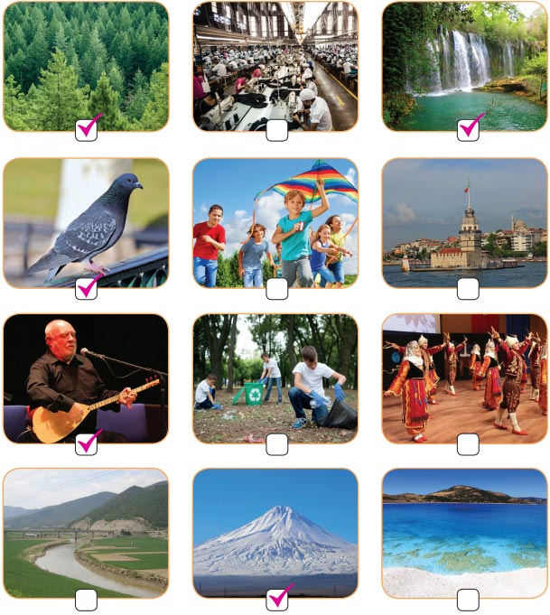
b. Şiirin ana duygusunu aşağıya yazınız.
Cevap:
Şiirin ana duygusu: Yurt sevgisi

a. Şiirde insana ait özelliklerin aktarıldığı kavramlar var mı? Bu kavramları yazınız.
Cevap:
- Türkü söyler akşamların
- Kuşlarının söylediği
- Ninniyle salladın beni
- Şefkatle kolladın beni
- Sevginle bağladın beni

2.Etkinlik yapılacak.

b. Şiirde dize sonlarındaki uyumu sağlayan ses benzerliklerini aşağıya yazınız.
Cevap:
1. dörtlük
……… göresim gelir.
………veresim gelir.
2. dörtlük
………damların,
………çamların,
………akşamların,
3. dörtlük
………uyudum.
………büyüdüm.
4. dörtlük
………salladın beni,
………kolladın beni
……… bağladın beni

3.Etkinlik yapılacak.

Aşağıdaki metni okuyunuz. Bu metni, “Yurt Türküsü” metni ile içerik yönünden karşılaştırınız.
BİR BAŞKADIR BENİM MEMLEKETİM
Havasına, suyuna, taşına, toprağına,
Bin can feda bir tek dostuma.
Her köşesi cennetim, ezilir yanar içim,
Bir başkadır benim memleketim.
Anadolu’m bir yanda, yiğit yaşar koynunda
Âşıklar destan yazar dağlarda.
Kuzusuna, kurduna, Yunus’una, Emrah’a
Bütün âlem kurban benim yurduma.
Mecnun’a, Leyla’sına, erişilmez sırrına
Sen dost ararsan koş Mevlânâ’ya.
Yeniden doğdum dersin, derya olur gidersin,
Bir başkadır benim memleketim.
Gözü pek, yanık bağrı, türkü söyler çobanı,
Zengin fakir hepsi de sevdalı.
Ben gönlümü eylerim, gerisi Allah kerim,
Bir başkadır benim memleketim.
Fikret ŞENEŞ
Cevap:
YURT TÜRKÜSÜ | BİR BAŞKADIR BENİM MEMLEKETİM
Türkiye’nin doğa güzellikleri konu edinilmiştir. Bu güzelliklere duyulan hayranlık ve sevgi duyguları işlenmiştir. | Türkiye’nin doğal güzellikleri yanı sıra, Türk insanı ve  bu topraklarda yetişen ünlü şahsiyetler konu edinilmiştir. Memlekete olan sevgi, hayranlık ve gurur duyguları  işlenmiştir.

4.Etkinlik yapılacak.

a. Aşağıda, Ayşe’nin internet günlüğünde yayımladığı Ankara gezisiyle ilgili notları bulunmaktadır. Bu notları okuyup yazımı yanlış olan sözcüklerin altını çiziniz.
Cevap:
Ankara gezime 15 mayısta başladım. Gezimin ilk durağı tarihi Ankara evleriyle tanınan Hamamönü oldu. Bu bölge, arnavutkaldırımlı dar sokaklar ve cumbalı ahşap evleriyle sizi âdeta geçmişe götürüyor. Kültür ve sanatın iç içe olduğu bu yer de zamanın nasıl geçtiğini anlamıyor insan. Lezzetli bir sabah kahvaltısından sonra ikram edilen Osman’lı şerbetinin tadına baktım. Adımımı attığım heryerde hediyelik eşya dükkânlarıyla karşılaştım. Bu tarih kokan sokaklarda Mehmet Âkif ersoy’un evini ziyaret ederek burada ki gezime son verdim.
Gezimin sonraki durağı Ankara kalesiydi. Ulustaki Atatürk heykelini selamlayıp Anadolu Medeniyetleri Müzesi’ne ulaşan yokuşu tırmanmaya başladım. Kale bölgesindeki gezime, müze ziyaretiyle başlayacağım. Buradaki izlenimlerimi öğrenmek için biraz beklemeniz gerekiyor.
İnsanların öğrendikleri, bildikleri, paylaşmak istedikleri şeyleri istedikleri şekilde yazdıkları, günlüğe benzeyen internet sitelerine “internet günlüğü (blog)” denir.
b. Ayşe’nin internet günlüğünde altını çizdiğiniz sözcüklerin doğrularını aşağıya yazınız.
Cevap:
- 15 Mayıs’ta
- yerde
- Osmanlı
- her yerde
- Ersoy’un
- Ankara Kalesi’ydi.
- Ulus’taki

5.Etkinlik yapılacak.

a. Aşağıdaki cümlelerde geçen fiilleri altını çizerek gösteriniz. Bu fiillerin çekimlendiği kipleri yazınız. Anlam kayması olan fiillerde hangi anlamın (zamanın) kastedildiğini örnekteki gibi belirtiniz.
Cevap:
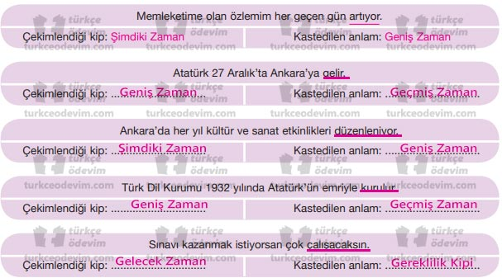
b. Aşağıdaki cümlelerde altı çizili fiilleri inceleyiniz. Anlam kayması olan fiillerin başındaki kutucuğu işaretleyiniz.
Cevap:
[X] 1. Haftaya biz de İstanbul’a geliyoruz.
[ ] 2. Hafta sonları ailece spor salonuna gideriz.
[X] 3. Annemleri havaalanından biz alırız.
[X] 4. Aradığınız belgeler şu dosyada olacak.
[X] 5. Genç adam dün sabah evden çıkar, işe gider.
[ ] 6. İki gün sonra yanıma gelecek ve bana yardım edeceksin.
[ ] 7. Ben, sizin istediklerinizi almaya gidiyorum.
[ ] 8. 1982’de Kırşehir’de dünyaya gelmişim.

Diğer metnin hazırlık etkinliği verilecek.
(Doğduğunuz şehrin adının nereden geldiğini araştırınız.
Çevrenizdeki tarihî eserler hakkında araştırma yapınız.)
BÖLÜM III
Ölçme-Değerlendirme
• Bireysel öğrenme etkinliklerine yönelik Ölçme-Değerlendirme  • Grupla öğrenme etkinliklerine yönelik Ölçme-Değerlendirme  • Öğrenme güçlüğü olan öğrenciler ve ileri düzeyde öğrenme hızında olan öğrenciler için ek Ölçme-Değerlendirme etkinlikleri | - Ülkemizin hangi doğal ve tarihi güzelliklerini biliyorsunuz?  - Ülkemizin ve insanlarımızın en çok hangi özelliğini seviyorsunuz?  - Türkiye’nin tanıtımı ile ilgili neler yapabiliriz?  - Çatalca’da doğdu. İlkokul eğitimini Kars ve Çankırı’da, orta ve lise eğitimini Çankırı’da tamamladı. 1966’da Ankara Üniversitesi DTCF Rus Dili ve Edebiyatı bölümünü bitirdi. . 1969’da yayınlanan “Bir Gün Mutlaka” adlı şiir kitabı ile kuşağının öncü bir şairi olarak kabul edildi.. 1970-74 yıllarında yaşamını Paris,Londra ve Moskova’da sürdürerek dil ve edebiyat konularında çalıştı.  Bu parça hangi metin türlerinin alınmıştır?
Dersin Diğer Derslerle İlişkisi | Okurken sesli okuma kurallarına, yazarken imla ve noktalamaya diğer derslerde de dikkat etmeleri sağlanır.

BÖLÜM IV
Plânın Uygulanmasına İlişkin Açıklamalar

Türkçe Öğretmeni tunghay@gmail.com

Okul Müdürü
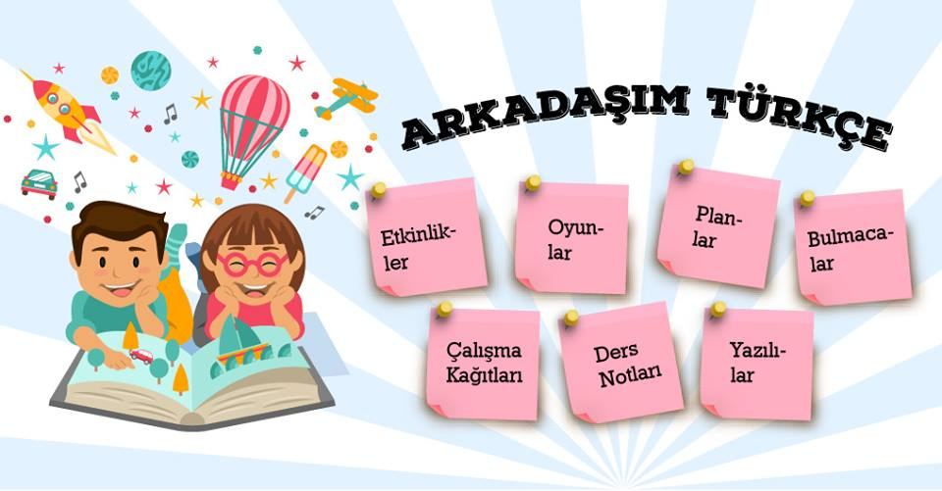

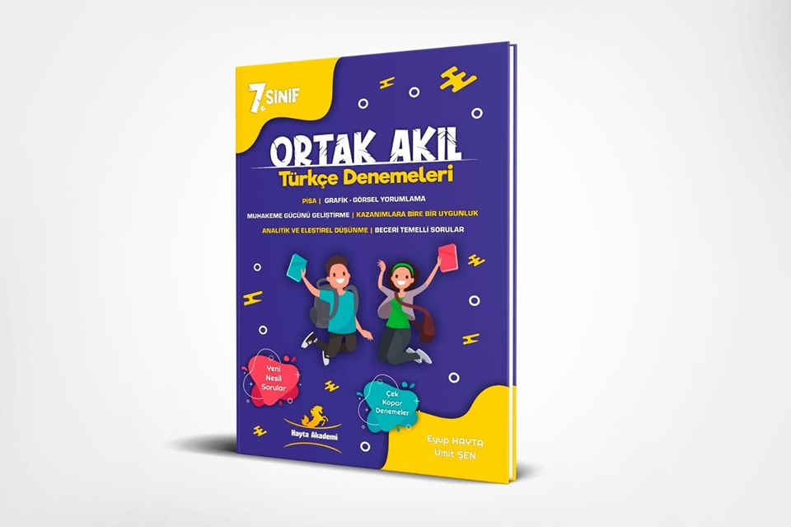
Türkiye’de iklim farklılıkları ve mevsim geçişleri bitki örtüsü, yeryüzü şekilleri ve toprak özellikleri üzerinde etkili olmaktadır. Bu da doğal güzelliklerin oluşmasını sağlamaktadır. Karalar üzerinde birçok akarsu ve göl, ormanlık alanlar ve kaplıca ile ılıcalar bulunmaktadır.
Türkiye yedi coğrafik bölgeden oluşmaktadır. Her bölgede ayrı doğa güzellikleri bulunmaktadır. Ege Bölgesi’nde kaplıcalar yer almakta, yarım adalar ve adalar eşsiz güzellikteki denizle birleşmektedir. Marmara Bölgesi’nde yüksek dağları, düz ovaları ve iki kıtayı birleştiren boğazları bulunmaktadır.
Karadeniz Bölgesi’nde doğal geçitleri, ormanlık alanları ve verimli ovaları göze çarpmaktadır. Ayrıca göl bölgeleri de yer almakta ve koruma alanı olarak bulunmaktadır. Doğu ve Güneydoğu Anadolu coğrafyasında önemli havza ve platolar, kar yağışlı yüksek dağlar bulunmaktadır.
Akdeniz Bölgesi’nde karstik toprak özellikleri mağaraların oluşmasına neden olmuştur. Ayrıca sıra dağların bulunması da en önemli doğal güzelliklerdendir. Ülkemizin her bölgesinde farklı doğal güzellikler bulunmaktadır. Yer altı ve yer üstü doğal kaynaklarımız ve enerji yataklarımız da ülkemizin siyasi, ekonomik ve kültürel değerlerini arttırmaktadır. İç Anadolu Bölgesi’nde Kapadokya başlı başına doğal harikalar içermektedir.

